ВПФ Расходной накладной для УТ11.3 ( УТ 11.3.4.103, 1С 8.3.10.2505) с услугами, весом и суммарным весом, с сохранением порядка строк (одна товарная позиция не должна объединяться в расходной накладной) и с указанием № заказа, по которому была создана реализация из которой печатаем расходную накладную.
Размер шрифта выводимого на печать не должна меняться (колонка вес должна отнять место у колонки товар)
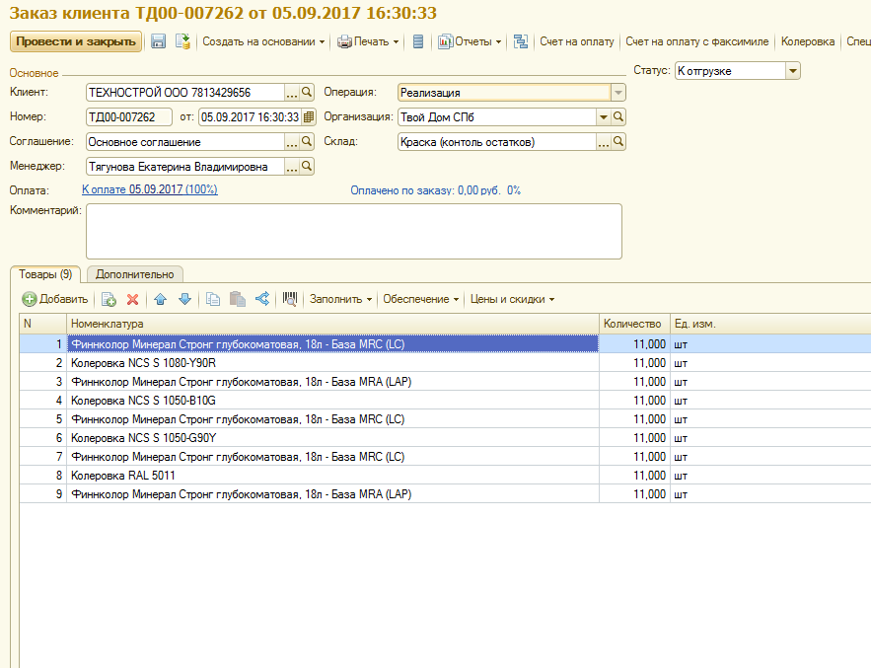

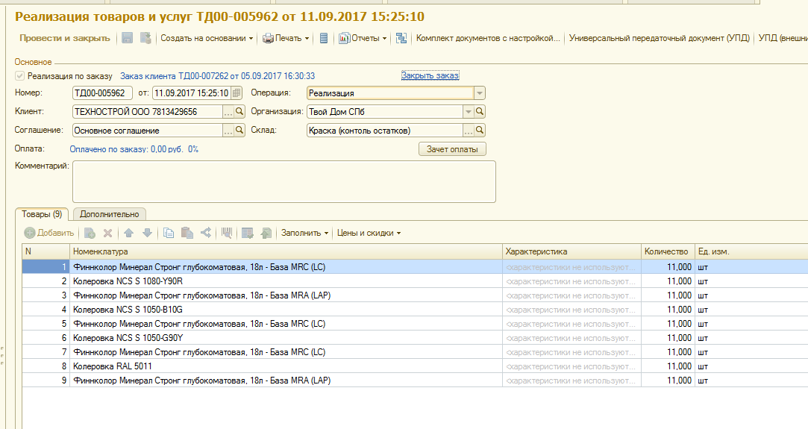
Как надо:
